Gruppenstunde zur Adveniat Weihnachtsaktion 2018
„Chancen geben – Jugend will Verantwortung“

- Vorschlag für eine Gruppenstunde mit Jugendlichen zum Thema der Adveniat Weihnachtsaktion 2018

- Einstieg: Vorstellung der Adveniat Aktion 2018
In diesem Jahr nimmt die Weihnachtsaktion der Bischöflichen Aktion Adveniat unter dem Motto „Chancen geben – Jugend will Verantwortung“ die Jugendlichen Lateinamerikas und der Karibik in den Fokus. Viele Jugendliche wachsen in den Städten auf oder ziehen vom Land in die Städte, weil sie dort auf größere Chancen zur Gestaltung ihres Lebens hoffen. Ihr Leben ist aber oft von Armut, unzureichendem Zugang zu Bildung, Gewalt und Kriminalität geprägt. Besonders benachteiligt sind Jugendliche indigener oder afrikanischer Abstammung.
Sie wollen, wie die Jugendlichen in Deutschland, Verantwortung übernehmen und ihr eigenes Leben gestalten. Im Folgenden stellen wir euch einige Jugendliche vor. Sie erzählen uns von ihrem Einsatz für eine gerechtere Gesellschaft und ein besseres Leben.

- Film zur Adveniat Weihnachtsaktion 2018
(s. https://www.adveniat.de/engagieren/weihnachtsaktion/)

Gespräch zum Film:
- Gibt es Jugendliche im Film, deren Schicksal mich bewegt hat?
- Welche Fragen und Themen bewegen auch mich?
- Wo sehe ich Hoffnungszeichen und wo möchte ich ansetzen?

- Aktion: Chancen ergreifen – welche Verantwortung übernimmst Du?

Chancen ergreifen – Welche Verantwortung übernimmst Du?
Viele junge Menschen in Lateinamerika lassen sich von unseren diesjährigen Aktionspartnern inspirieren und ergreifen die Chance, Verantwortung für sich und ihr Umfeld zu übernehmen.
Lass auch Du andere daran teilhaben, wie Du dich für die Gesellschaft und eine bessere Zukunft einsetzt. Was tust Du für andere? Was treibt Dich an?

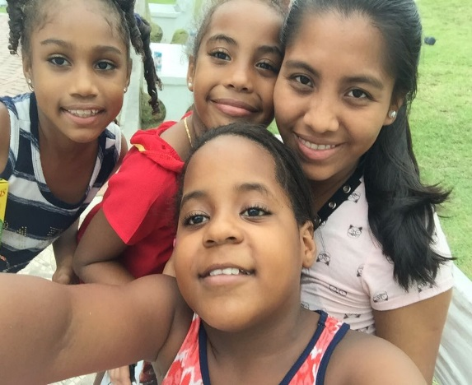
Als Psychologiestudentin arbeite ich ehrenamtlich als Sozialarbeiterin in einem Projekt, das Kindern eine Perspektive auf ein besseres Leben bietet; hinaus aus der Banden- und Drogenkriminalität. Das Lächeln und die Freude der Kinder stärken mich, meine Träume zu verfolgen.
Eidigili V., 23 Jahre, Movimiento Nueva Generación, aus Panamá-Stadt

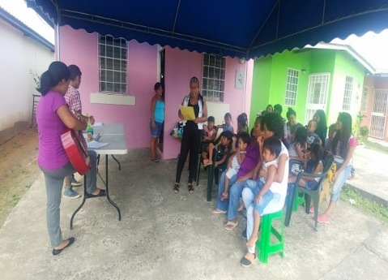
Ich bin Mitglied einer christlichen Jugend- und Erwachsenengruppe. Dabei lese ich Kindern Geschichten aus der Bibel vor und lerne mit ihnen zu musizieren. Es macht mir viel Spaß für andere da zu sein.
Marlene F. 18 Jahre, Misión Sublime Gracia, aus Panamá-Stadt

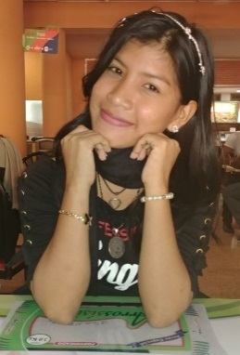
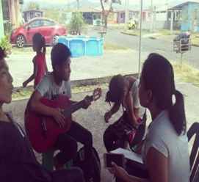
„Wir alle kennen den Satz »Wir Jugendlichen sind die Zukunft unseres Landes«, doch in Wirklichkeit sind wir die Gegenwart!“ ~
Marlene F. aus Panamá-Stadt

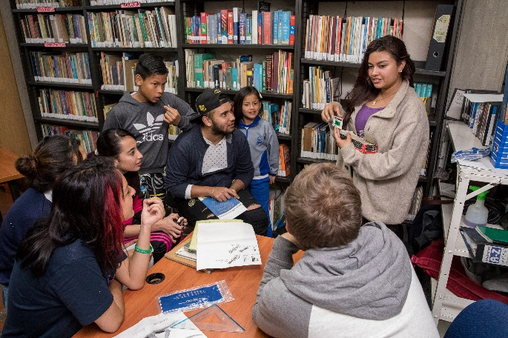
Als Verantwortliche der Bibliothek eines Kulturzentrums ermutige ich junge Menschen, zum Lesen und Schreiben und sich somit mit sich selbst auseinanderzusetzen und sich für eine friedvolle Welt stark zu machen.
Paula A., 19 Jahre, Centro de Promoción y Cultura, Britalia, Kolumbien

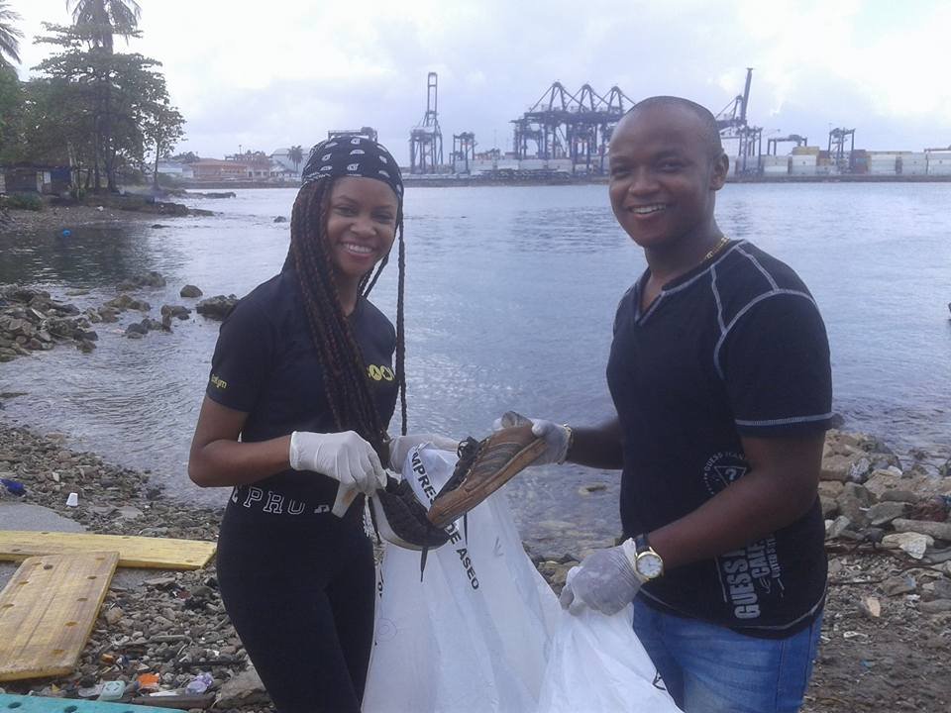
Um die Welt ein Stückchen besser zu machen, bin ich Leiter einer katholischen Jugendgruppe und des Projektes EcoCool, in dem wir das Thema Recycling in Seminaren und Workshops zusammen mit Jugendlichen analysieren und umsetzen.
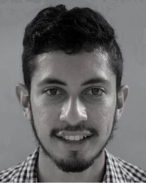
Idelfonso Bracho, Psychologe, 23 Jahre, Colón,
Panama

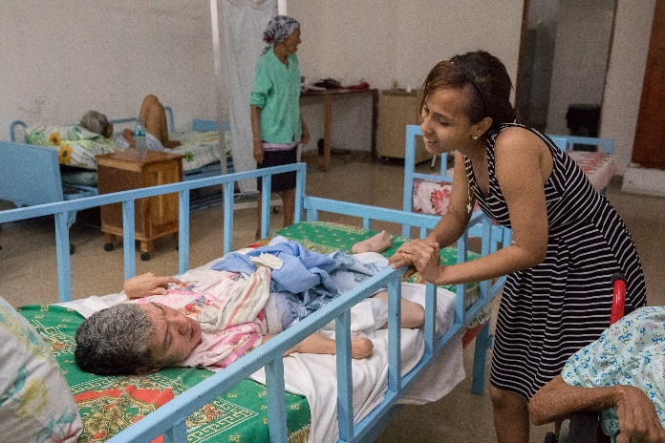
Damit auch andere sehen, dass Colón mehr als eine graue und gefährliche Stadt ist, lade Jugendliche zu den Tagen der Begegnung vor dem Weltjugendtag ein. Außerdem besuche ich alte Menschen im Altenheim, die sonst niemanden mehr haben.
Yurielis Aronategui, Conferencia Juvenil de Sociedad de San Vicente de Paúl, 16 Jahre, Colón, Panama

- Abschluss: Verabredung für unsere Gruppe: was machen wir?
Diese Jugendlichen haben alle eine Gemeinsamkeit: Sie versuchen, mit ihrem Leben die Welt zu verbessern und sind dabei glücklich.
Sprecht in der Gruppe darüber, wo ihr euch bis jetzt konkret einsetzt
und schickt uns ein Foto mit einer Kurzbeschreibung eurer Tätigkeit bis zum 30.11.2018 an bildung@adveniat.de
Wir möchte auf der Adveniat Homepage und auf der Adveniat facebook Seite Beispiele dafür vorstellen, wo und wie sich Jugendliche engagieren.
Dazu werden wir von unseren Partnern aus Lateinamerika immer wieder Beispiele vorstellen und freuen uns über die Beiträge, die ihr teilen wollt.
Seid dabei.

- Vorschlag für eine Gruppenstunde mit Kindern zum Thema „Wie leben Kinder der Kuna in Panama?“

- Einstieg: Fantasiereise nach Panama

Schließe die Augen und stell dir vor, du darfst heute eine Reise in ein fernes Land machen. Die Reise geht in das Land Panama.
Du steigst in Deutschland in ein großes Flugzeug ein und fliegst mehr als elf Stunden in einer Boing 747 nach Panama. In Panama ist es das ganze Jahr über sehr warm, mehr als 30 Grad erwarten dich.
Die Tür öffnet sich und du steigst aus,
wie fühlt sich die Luft an?
wen siehst Du dort bei der Arbeit?
Du gehst in das Empfangsgebäude und triffst dort den Kuna Jungen Manuel. Er ist elf Jahre alt und wird von seinem Vater begleitet. Ihr kennt euch, weil Ihr euch schon im Internet geschrieben hat.
Manuel und sein Vater fahren in ihrem Auto mit durch Panama Stadt. Eine moderne und große Stadt.
Wie sehen die Häuser hier aus?
Wie ist der Verkehr?
Nach einer langen Fahrt kommt ihr auf einer kleinen Insel Ustupu an. Hier wohnt Manuel mit seiner Familie in einer einfachen Hütte.
Wie sieht die Hütte wohl aus?
Welche Bäume wachsen hier?
Wie sieht es am Strand aus?
Du bleibst eine Zeit bei Manuel und müsst dann wieder zurück nach Deutschland fliegen. Das Flugzeug bringt dich wieder zurück und schon bald bist du wieder zuhause.
Öffne die Augen und komme langsam wieder zurück.

- Film zur Aktion 2018: Jeroncio und Briseida von den Kuna aus Panama
https://www.adveniat.de/engagieren/weihnachtsaktion/partner-aus-lateinamerika/zwischen-den-welten-briseida-iglesias-und-jeroncio-osorio/
Informationen zum Hintergrund für das Gespräch über den Film:
Die Kuna sind ein indigenes Volk und leben im Norden von Panama (auch in Kolumbien) auf über 50 kleinen Inseln, auf einem teil-autonomen Gebiet. Das bedeutet, dass die Kuna zu Panama gehören, aber auf ihrem Gebiet besondere Rechte haben. Neben der eigenen Sprache Kuna, halten sie an ihren Traditionen fest. Obwohl viele der indigenen Kuna katholisch getauft sind, leben sie ihre ursprüngliche Religion. Sie leben in einfachen Häusern aus Palmenblättern und Bambus und im Einklang mit Tieren und der Natur. Die Kuna-Frauen tragen gerne anstatt Jeans und T-Shirt traditionelle Kleidung.
Da ihr Leben auf den Inseln aufgrund von Umweltverschmutzung immer schwieriger wird und sich die Kuna in den Städten Chancen erhoffen, ziehen immer mehr auf das Festland. Inzwischen leben mehr als die Hälfte aller Kuna in Städten wie Panama-Stadt oder Colón.

3. Aktion: Wir lernen Molas aus Panama kennen und wir gestalten eine Weihnachtsmola
Die Molas sind Nähkunstwerke, die die Frauen der Kuna herstellen und auf der Vorder- und Rückseite ihrer Blusen tragen. Sie dienen dazu, ihre Traditionen, Geschichten und das Leben der Kuna bildlich darzustellen. Dies war früher besonders wichtig für die Kuna, da sie keine eigene Schrift hatten, sondern alles in Bildern darstellten.
Da die Molas so wichtig für die Kuna sind, fertigen die Kuna-Frauen sie immer noch in mühevoller, wochenlanger Handarbeit an. Dazu legen die Frauen und Mädchen verschiedenfarbige Stoffe übereinander und schneiden mit einer spitzen Schere immer so tief ein, dass die gewünschte Farbe sichtbar wird. Im Anschluss wird der Stoff festgenäht. Die Farben schwarz, rot, grün oder orange verwenden die Kuna besonders gerne.

Inzwischen gibt es auch eine vereinfachte Technik, bei der umgekehrt gearbeitet wird. Anstatt von dem obersten bis zu untersten Stoff zu arbeiten, werden Motive ausgeschnitten und auf den darunterliegenden Stoff aufgenäht.

Blättert ein bisschen weiter in dem Aktionsmagazin. Auf S. 21 findet ihr ein Bild und eine Beschreibung einer Mola. Nutzt sie als Inspiration, um das folgende Bild farbenfroh und wie die Kuna zu gestalten./ auszumalen.

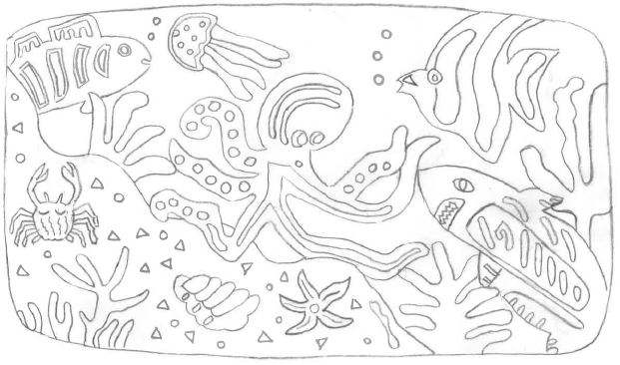
Eine Besonderheit der Molas ist, dass der gesamte Hintergrund mit Mustern ausgefüllt ist. Die Labyrinthe z. B. stehen bei den Kuna für das Leben.
Weihnachten bei den Kuna –
Den diesjährigen Adveniat-Krippenaufsteller könnt ihr ebenfalls farbig gestalten. Er zeigt eine Krippe, wie es sie im karibischen Raum bei den Kuna geben könnte. Siehe. S. 23.

Abschluss: wir lesen den Chat zwischen Andreas und Manuel
Interview mit einem Kuna-Jungen
Stellt euch vor, Andreas aus Deutschland chattet mit Manuel aus Panama. Manuel gehört zu dem indigenen Volk der Kuna und erzählt uns von seinem Leben.

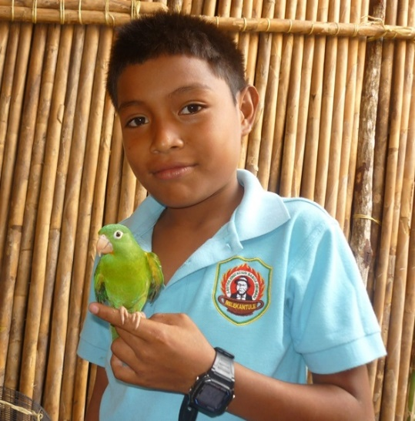
A: Hola Manuel, wie geht’s dir? Magst du uns ein bisschen von dir erzählen?
M: „Doggus nued!“, ein „herzlicher Gruß“, so begrüßt man sich bei uns Kuna. Ich heiße Manuel, bin elf Jahre und lebe mit meinen Eltern und meinem Bruder auf der kleinen Insel Ustupu. Hier seht ihr mich mit meinem Lieblingstier, meinem Papagei Lori. Zusammen leben wir alle in unserem mit Palmenblättern bedeckten Haus.
A: Ein Papagei als Haustier? Wie cool!
M: Ja, da wir in der Natur direkt am Meer leben, gibt es hier noch viele andere Tiere: Pelikane, die wunderschön aussehen, wenn sie vom Wasser wie Flugzeuge hochfliegen und Fische, die in Schwärmen durch die Wellen springen.
A: Das muss ja toll sein, mit den vielen außergewöhnlichen Tieren zusammenzuleben. Musst du denn gar nicht zur Schule gehen und kannst den ganzen Tag draußen spielen?
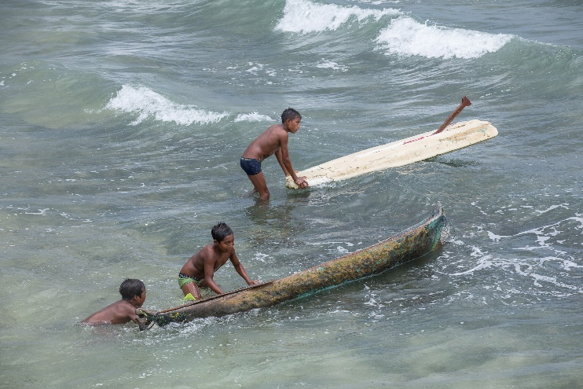
M: Doch, natürlich. Aber zuerst helfe ich morgens um sechs meinem Papa beim Fischfang, das macht Spaß! Ich kann das Boot schon ganz gut führen und fange viele Fische. Danach in der Schule lernen wir neben Rechnen auch Spanisch und unsere Kuna-Sprache. Aber am liebsten höre ich zu, wenn es um die Kultur und Geschichte der Kuna geht. Da erfahre ich, dass die Kuna schon immer sehr stolz und unabhängig gelebt haben und dass uns die Familie und Gemeinschaft sehr wichtig ist. Nach der Schule gehe ich nach Hause, wo meine Mama mich schon mit selbst angebauten Bohnen, Kochbananen und dem am Morgen gefangenen Fisch erwartet. Am Nachmittag spiele ich am liebsten mit den Jungs Fußball oder wir springen ins Meer. Wenn ich Pech habe, ruft Mama mich, bevor es dunkel wird, um Hausaufgaben zu machen. Wir haben nämlich oft keinen Strom, so dass ich abends nicht mehr arbeiten kann.

A: Puh, bei mir in der Stadt ist vieles ganz anders. Fahrt ihr auch manchmal in die Hauptstadt?
M: Meine ältere Schwester ist nach Panama-Stadt gezogen, um dort zu studieren. Ich habe sie schon einige Male besucht. Sie sagt, ich soll mich in der Schule anstrengen, damit aus mir etwas wird. Wahrscheinlich hat sie recht, aber im Moment gefällt es mir auf unserer Insel noch viel besser. Keine lauten und mit Autos vollgestopften Straßen. Hier ist alles nah und jeder kennt jeden.
A: In der Schule sprechen wir gerade über den Umweltschutz. Beschäftigt euch das Thema auch?
M: Aber ja! Am Wochenende treffen wir uns mit Pfarrer Félix und reden über Gott, unser Leben und wie wir hier miteinander gut auskommen können. Dabei erzählen die Erwachsenen auch, dass der Meeresspiegel steigt, weil die Erde sich erwärmt. Das bedeutet, dass unsere Inseln irgendwann überschwemmt werden. Daran mag ich gar nicht denken!
In letzter Zeit sind unsere Strände außerdem immer mehr verschmutzt. Mit unserer Kirchengruppe sammeln wir jetzt Plastikflaschen und Metalldosen ein und achten darauf, dass wir zu Hause weniger Müll produzieren.
A: Das ist ja eine tolle Idee, davon werde ich meiner Klasse erzählen. Dein Leben auf der Insel hört sich spannend an. Vielen Dank für das Interview und liebe Grüße über den Ozean!
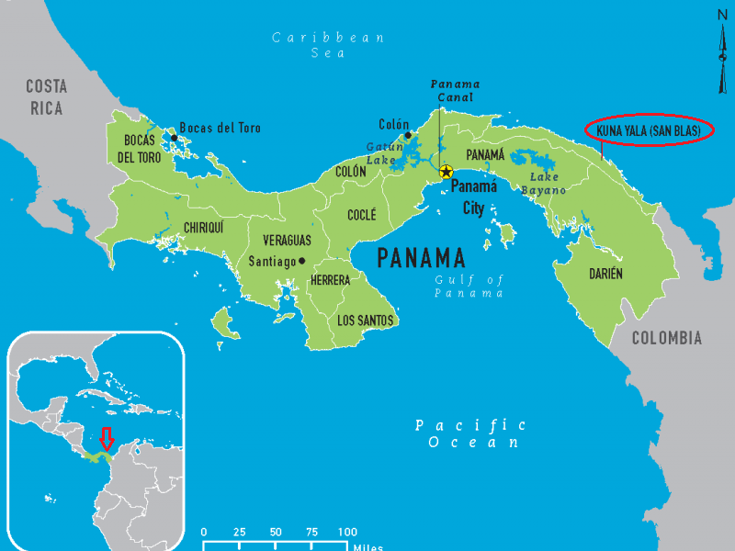
M: Hab ich gern gemacht. Am besten kommst du uns mal besuchen und ich zeige dir, wie toll es hier ist. Dann kannst du mir auch mal von Deutschland erzählen.
Karte von Panama, Costa Rica und Kolumbien
das Gebiet der Kuna ist markiert

Anhang I: Spiele aus Lateinamerika

Spielen wie die Kinder in Mexiko
Viele Kinder in Mexiko haben keine Möglichkeiten, sich teures Spielzeug zu kaufen. Deshalb suchen sie sich oft ganz einfache Spiele aus, die aber mindestens genauso viel Spaß machen. So zum Beispiel das Murmelspiel: Dazu bekommt jedes Kind die gleiche Anzahl von Glaskugeln. Je mehr, desto länger dauert das Spiel. Es können beliebig viele Kinder mitspielen.
Auf der Straße
Eine etwas größere Kugel wird in die Mitte gelegt und alle mitspielenden Kinder versuchen, ihre Murmeln möglichst nahe an die größere Kugel heranzurollen. Dabei darf versucht werden, andere Murmeln wegzukegeln. Gewonnen hat, wessen Murmel am nächsten zur großen Kugel legt. Wer am nächsten zur großen Kugel liegt, darf sich alle kleinen Murmeln nehmen und die nächste Spielrunde beginnt. Das Spiel ist zu Ende, wenn ein Kind keine Murmeln mehr hat.
Im Sand
In den Sand wird ein Loch gemacht und in einiger Entfernung wird ein Kreis um das Loch gezogen. Alle Kinder stellen sich auf die Kreislinie und versuchen, eine Murmel in das Loch zu werfen. Wem es gelingt, kann die Murmeln, die innerhalb des Kreises liegen und das Loch verfehlt haben, einsammeln. Auch hier ist das Spiel zu Ende, wenn das erste Kind keine Murmeln mehr hat.
An der Wand
Eine dritte Möglichkeit besteht darin, dass alle Kinder ihre Murmeln von einer bestimmten Entfernung aus an eine Hauswand oder eine Mauer heranrollen. Das ist schwieriger als es sich anhört, denn die Murmeln prallen leicht von der Wand ab. Wer am nächsten zur Wand liegt, darf alle anderen Murmeln aufsammeln. Dann beginnt die nächste Spielrunde. Wieder ist das Spiel vorbei, wenn ein Kind keine Murmeln mehr hat.

Bolero (Guatemala/ Kolumbien)
Material:
Ein großer Joghurtbecher
Ein Stück Schnur
Ein kleiner Holzstock oder eine Holzkugel

Spielverlauf:
In den Boden des Joghurtbechers oder einer Dose macht man mit einem über einer Kerzenflamme erwärmten Nagel ein Loch. Man zieht die Schnur hindurch und verknüpft sie so, dass die Schnur nicht mehr herausrutschen kann. Ans andere Ende bindet man den Stock oder die Kugel.
Der Becher wird nun auf den Boden gestellt und die Schnur stramm gezogen. Jetzt kann man versuchen, den Stock oder die Kugel in den Becher zu werfen.
Das Spiel kann allein oder mit mehreren gespielt werden. Wer zuerst in den Becher trifft, hat gewonnen.

Die Schlangenstraße (Guatemala/Kolumbien)
Material:
o für jeden Spieler einen Kronkorken
o Packpapier, Stift oder Kreide
Auf dem Boden oder dem Packpapier wird eine ca. 10 cm breite Straße mit vielen Kurven aufgemalt.
Spielverlauf:
Zu Beginn des Spieles stehen alle Spieler mit dem Rücken zum Anfang der Straße und werfen den Kronkorken über die Schulter nach hinten. Der Spieler, der mit seinem Kronkorken die Straße getroffen hat, darf beginnen. Treffen mehrere die Straße, darf derjenige beginnen, der am weitesten geworfen hat.
Der erste Spieler beginnt nun und versucht, mit Zeigefinger oder Daumen den Flaschendeckel in Richtung Ziel zu schießen, ohne dass der Deckel auf die Linien außerhalb der Straße zu liegen kommt. Wenn er den Deckel auf die Linie oder über die Linie schießt, kommt der nächste Spieler an die Reihe.
Ziel des Spieles: Wer zuerst das Ende der Straße erreicht, hat gewonnen.
Tarahumara
Dieses Spiel wird in Honduras gespielt. Es werden zwei oder mehrere Mannschaften gebildet. Jede besteht aus drei oder vier Kindern. Jede Mannschaft erhält einen kleinen Ball. In Lateinamerika ist das oft eine Gummikugel, die sich die Kinder aus einem alten Fahrradschlauch geformt haben. Man kann sich natürlich eine Kugel aus alle möglichen Materialien selber herstellen. Jede Mannschaft hat die Aufgabe, ihre Kugel über eine ziemlich lange Rennstrecke zu kicken. Eine Länge von etwa zwei Kilometern ist für die jungen Honduraner kein Problem. Aber man kann ja auch schon mal mit 50 oder 100 Metern anfangen. Dabei sollte die Strecke möglichst über abwechslungsreiches, unebenes Gelände führen und kurvig sein. Wenn das Kommando zum Start gegeben wird, laufen alle los, um ihren Ball zum Ziel zu kicken. Dabei dürfen nur die Füße benutzt werden. Gewonnen hat natürlich die Mannschaft, deren Kugel als erste das Ziel erreicht hat. Damit nicht ein Kind mit der Kugel allein voran stürmt, müssen sich die einzelnen Spieler einer Mannschaft immer beim Kicken abwechseln.

Ayudame - Hilf mir!
Ayudame ist der Name eines Spiels, das besonders in Peru beliebt ist. Ein Mitspieler hält zunächst die Hand auf und alle anderen legen einen Zeigefinger hinein. Dann schnappt die Hand plötzlich zu. Wer nicht schnell genug seinen Finger zurückziehen kann, ist gefangen. Bleiben mehrere Finger in der Hand gefangen, wird wiederholt, bis nur noch ein Kind übrig ist. Erst dann beginnt das eigentliche Spiel. Das übrig gebliebene Kind ist Fänger. Der Fänger jagt hinter den anderen her und versucht sie abzuschlagen. Ist ein Mitspieler in Gefahr, gefangen zu werden, schreit er laut »Ayudame!« Er kann von den Mitspielern gerettet werden, indem jemand seine Hand ergreift. Dann kann der Fänger nichts mehr ausrichten. Alle Mitspieler, die abgeschlagen worden sind, müssen beim Fangen helfen, bis niemand mehr übrig bleibt.

Anhang II: Vorlage Mola Entwurf

